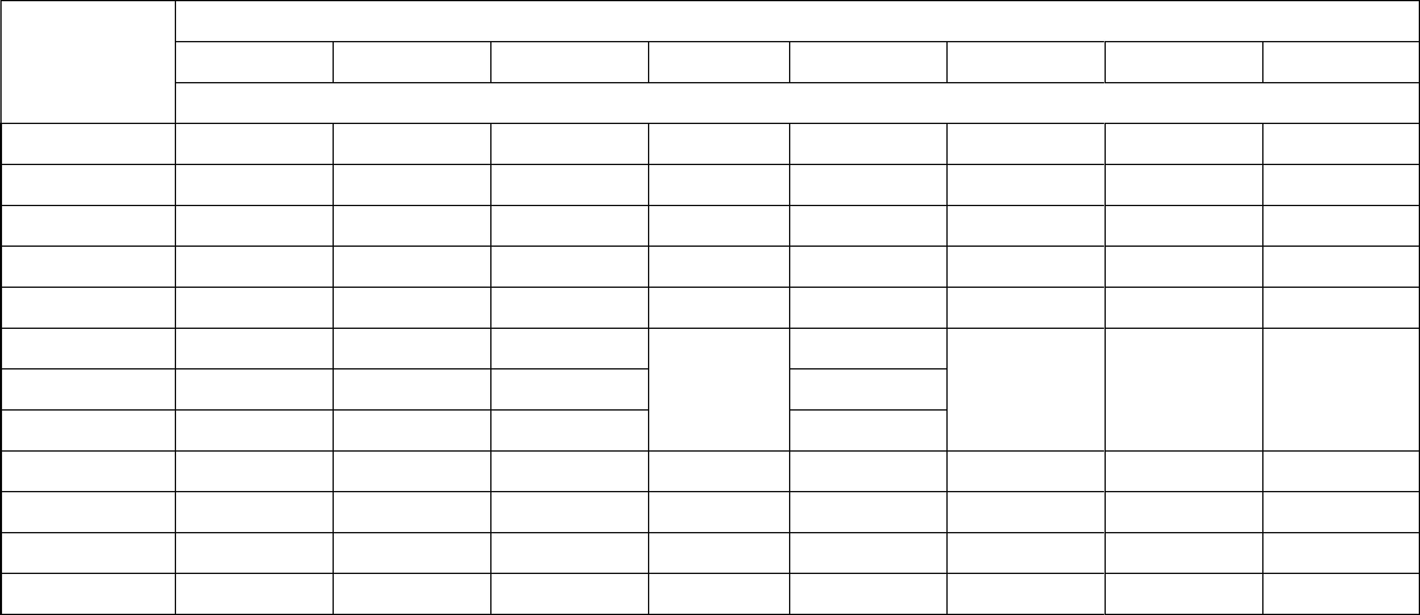
表 5
同步转速(r/min)
600(10P)
机座号
3000(2P)
1500(4P)
1000(6P)
750(8P)
500(12P)
429(14P)
375(16P)
功率(kW)
YB2-400S
YB2-400M
YB2-400L
YB2-450S
YB2-450M
YB2-450L1
YB2-450L2
YB2-450L3
YB2-5001
YB2-5002
YB2-5003
YB2-5004
355
355
280
220
200
220
250
250
280
315
355
—
185
160
132
400
450
450
500
560
—
400
450
450
500
560
630
—
315
355
355
400
450
500
560
630
710
800
900
250
280
315
355
200
220
220
250
185
200
200
220
160
185
185
200
400
280
250
220
—
—
710
800
900
1000
450
500
560
630
400
450
500
—
315
355
400
—
280
315
355
—
250
280
315
—
—
—
—
7

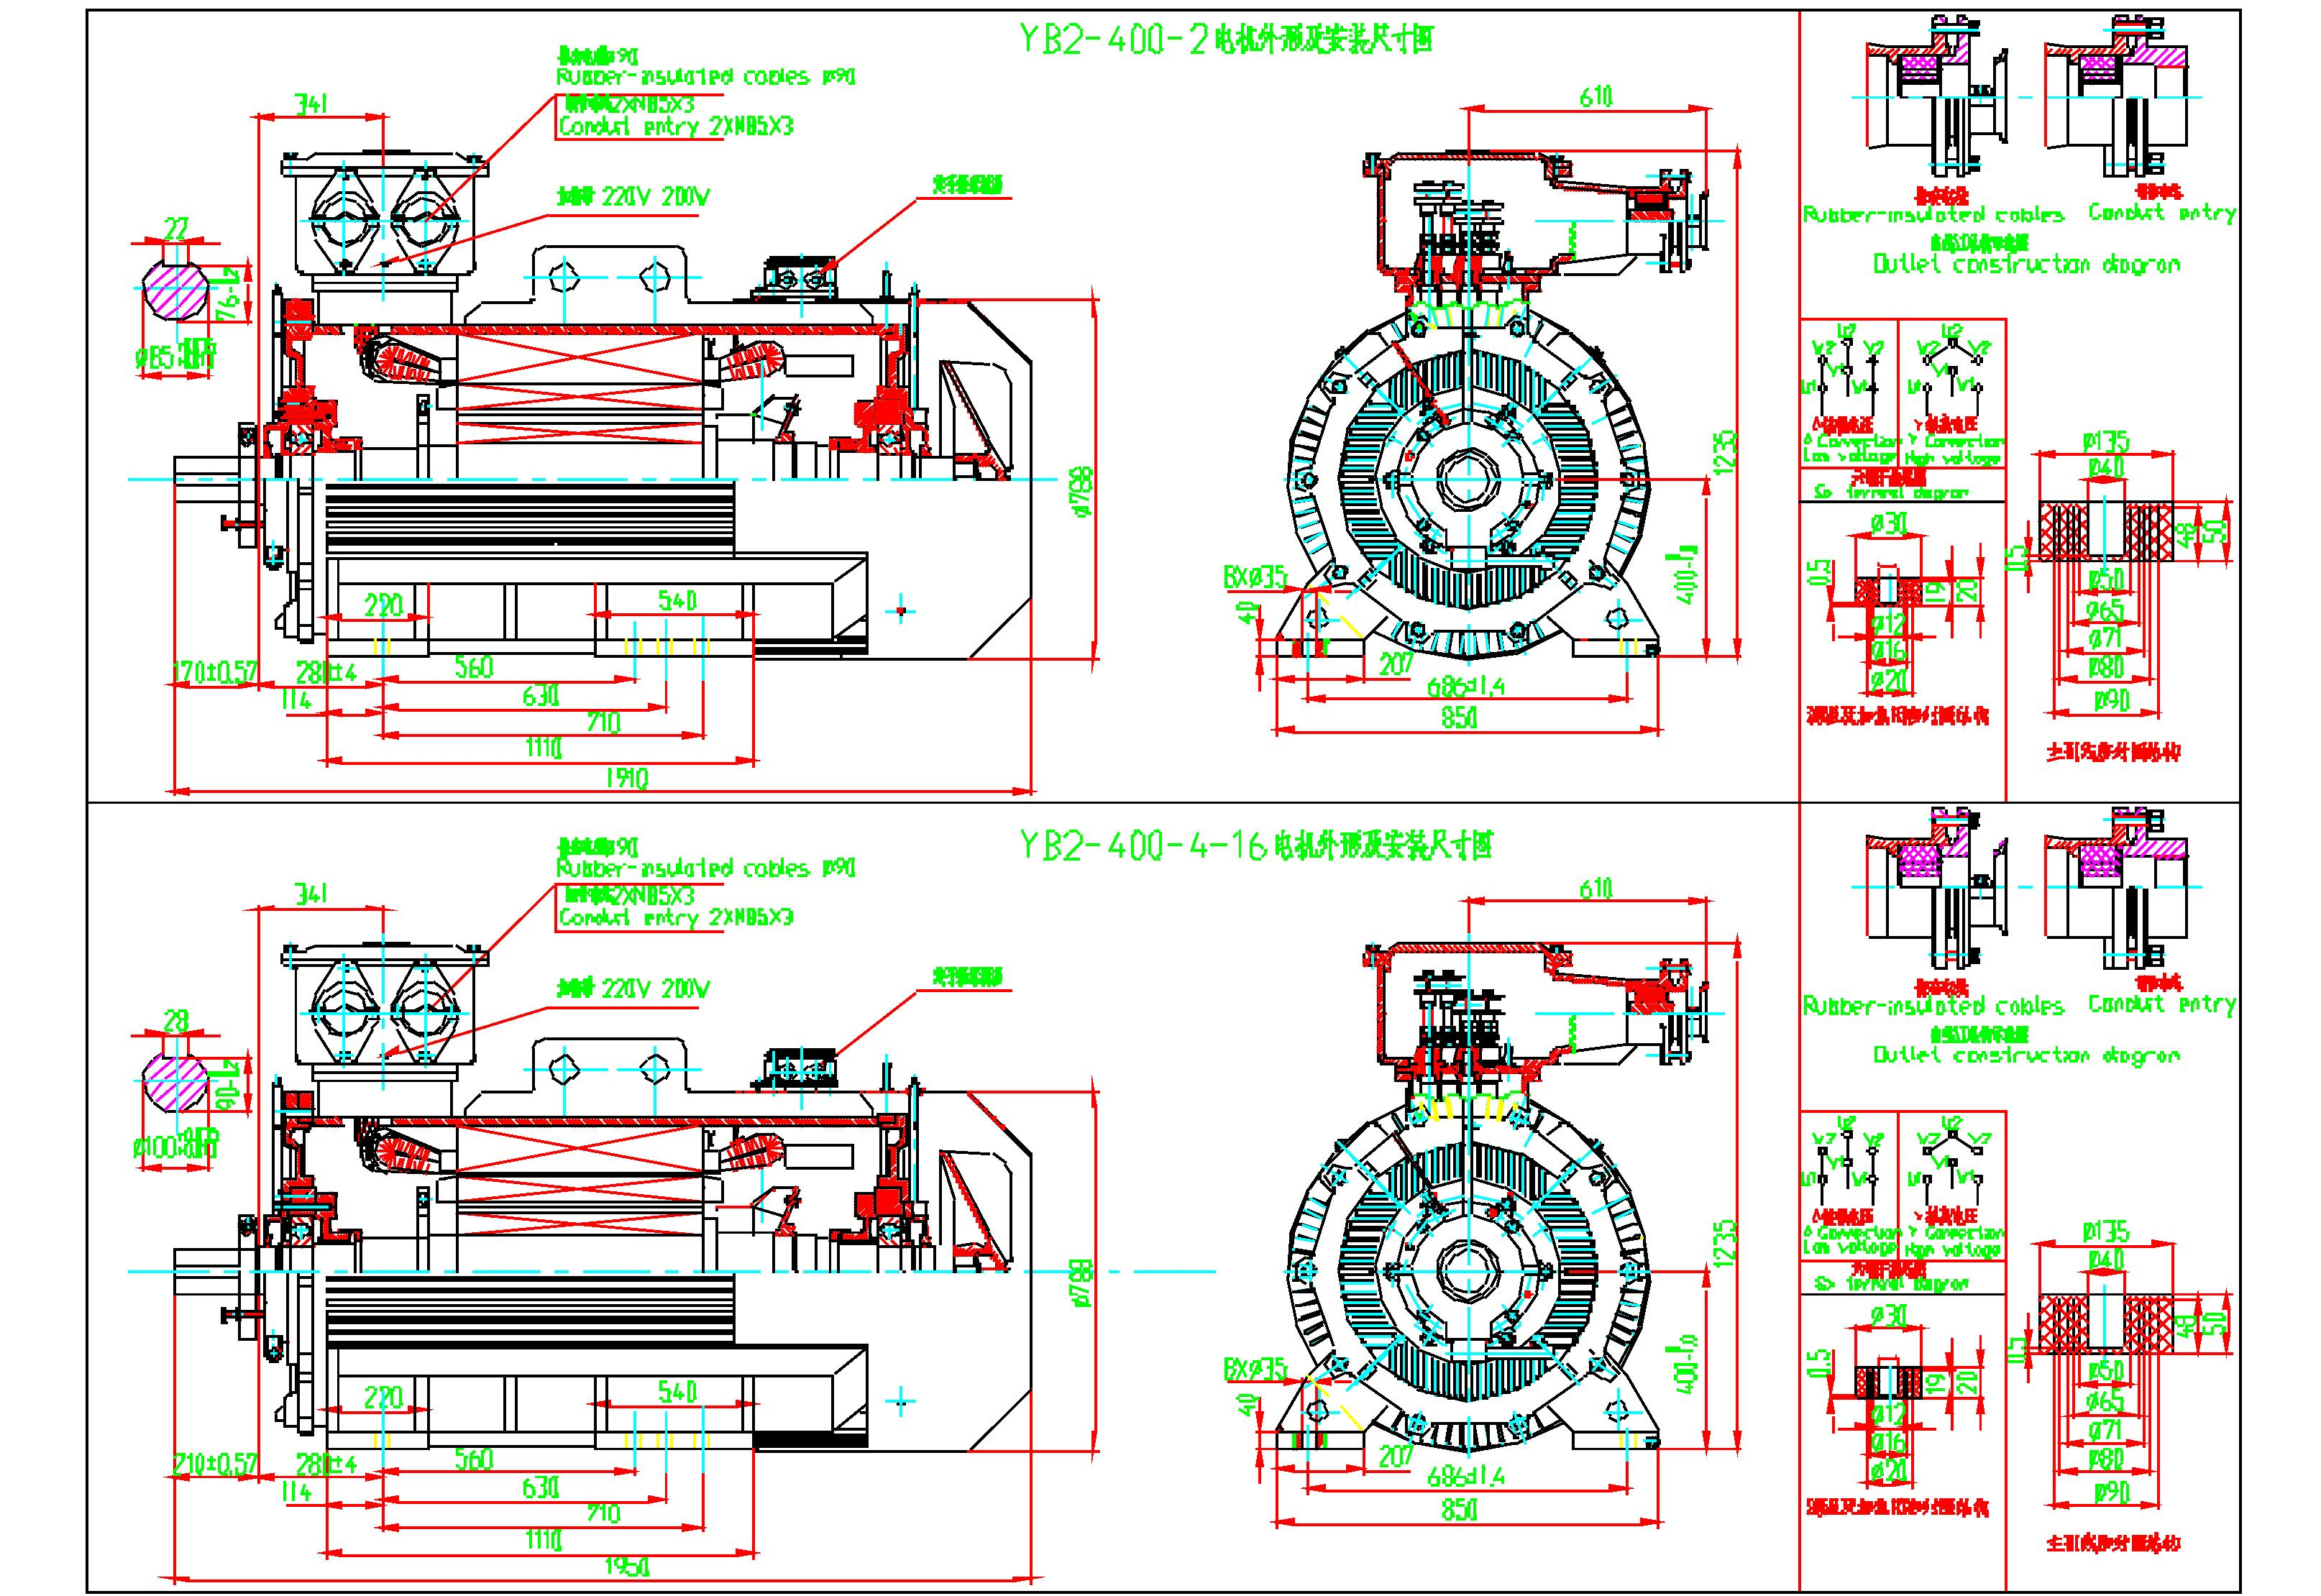
8

9

10

